Jede*r zweite Berufstätige nimmt Veränderungen beim Personalstand wahr
- Die steigende Arbeitslosigkeit geht auch an jenen nicht vorbei, die einen Job haben: 46 Prozent der Erwerbstätigen in Österreich nehmen aktuell Veränderungen beim Personalstand ihrer Arbeitgeber wahr.
- Damit ist dieses Thema für sie derzeit stärker spürbar als der technologische Wandel im Betrieb und andere Veränderungen. Das ergab eine repräsentative Umfrage von Marketagent im Auftrag von karriere.at unter Erwerbstätigen in Österreich.
- karriere.at-CEO Georg Konjovic: „Kommunikation, ein gutes Teamgefüge und die Unterstützung durch Führungskräfte sind zentrale Hebel, um die Veränderungsbereitschaft in der Belegschaft zu fördern.“

Linz/Wien, 11.05.2026 – Rezession, rasanter technologischer Fortschritt, gesellschaftliche Umwälzungen – Organisationen und ihre Belegschaften stehen aktuell unter dem Eindruck der Dauerveränderung. Besonders viele Berufstätige nehmen dabei Veränderungen beim Personalstand ihrer Arbeitgeber wahr (46 %), gefolgt von technologischen Veränderungen wie der Einführung von Künstlicher Intelligenz im Unternehmen (44 %) und organisatorischen Veränderungen (42 %). Nur jede*r Zehnte nimmt keine der genannten Entwicklungen wahr (siehe Grafik unten). Das ergab eine repräsentative Umfrage von Marketagent im Auftrag von karriere.at.
„Die andauernde Rezession ist in Österreichs Betrieben deutlich spürbar. Viele Menschen sind unmittelbar vom Personalabbau betroffen, die Arbeitslosenquote ist zuletzt wieder gestiegen. Jene, die im Betrieb bleiben, sind dann häufig stärker belastet und insofern ebenfalls betroffen“, erklärt Georg Konjovic, CEO bei karriere.at und ergänzt: „Der demografische Wandel wird dieses Problem in den kommenden Jahren noch deutlich verschärfen, denn schon heute ist jede*r fünfte Erwerbstätige in Österreich älter als 55 Jahre. 2050 werden 120.000 Personen am Arbeitsmarkt fehlen.“

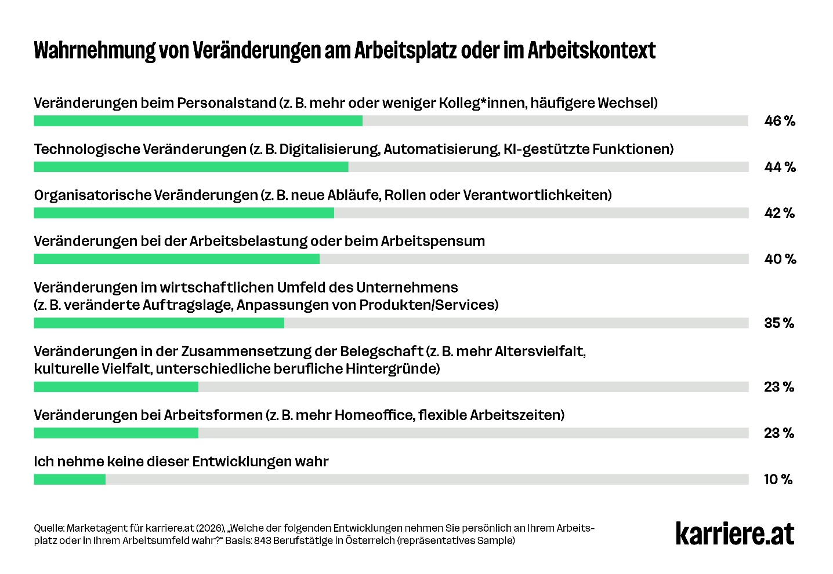
Mehrheit fühlt sich selbstsicher im Arbeitsleben
Die überwiegende Mehrheit der Erwerbsfähigen in Österreich hat dennoch den Eindruck, ihre berufliche Entwicklung aktiv beeinflussen zu können (81 %) und auf Veränderungen in der Arbeitswelt vorbereitet zu sein (69 %). Die meisten reagieren auf Veränderungen, indem sie sich aktiv darüber informieren, was das für sie bedeutet (86 %), Austausch mit anderen suchen (84 %) und planen, wie sie sich anpassen können (84 %). Jene Personen, die den Eindruck haben, ihre berufliche Entwicklung beeinflussen zu können, reagieren auch eher proaktiv auf Veränderungen. Jene, die sich demgegenüber eher machtlos fühlen, geben häufiger an, Veränderungen mit Unsicherheit und Besorgnis zu begegnen.

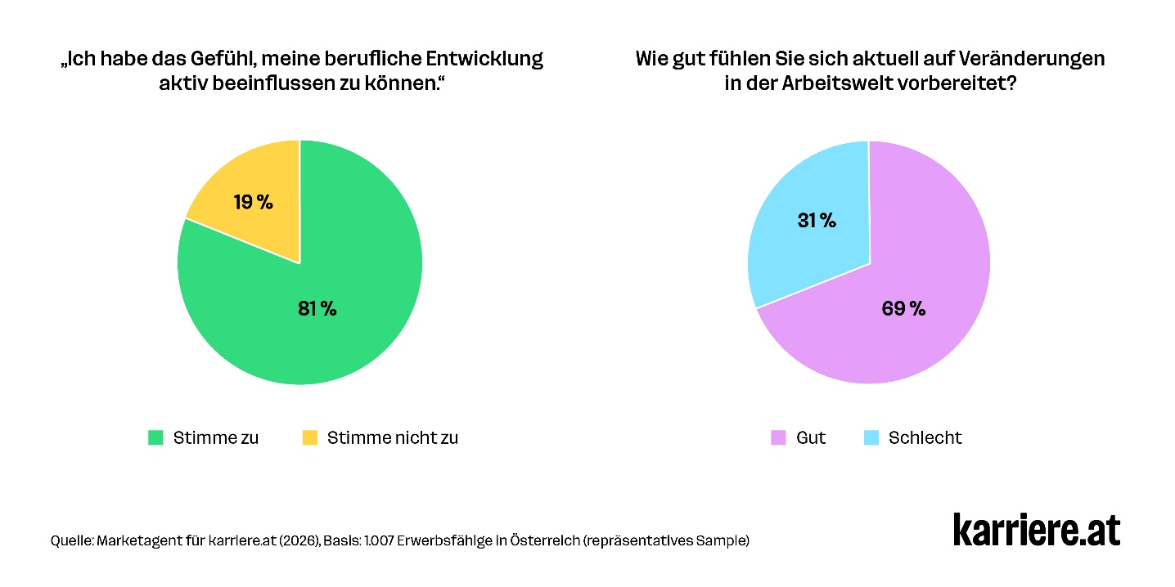
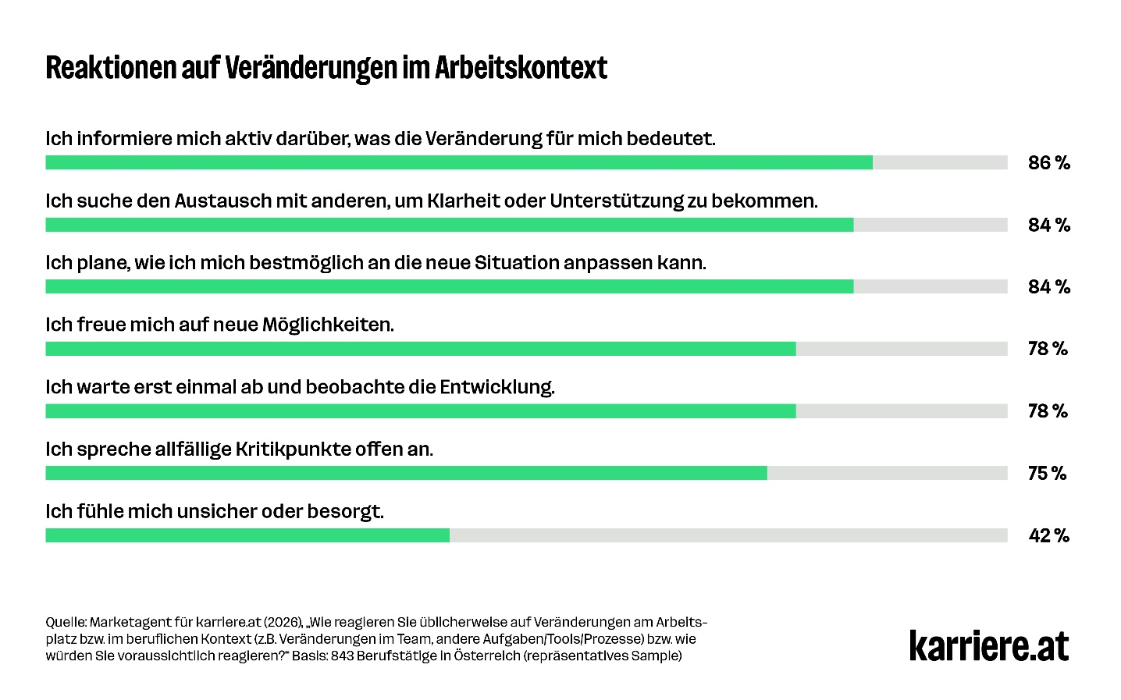

Zwei Drittel fühlen sich von Führungskraft unterstützt
Ein ähnlicher Zusammenhang zeigt sich auch zwischen dem Gefühl, die eigene berufliche Entwicklung aktiv beeinflussen zu können und der Unterstützung durch die Führungskraft: Jene, die angeben, von der Führungskraft unterstützt zu werden, um Herausforderungen zu bewältigen und eigene Lösungen zu entwickeln, haben auch eher den Eindruck, ihr Berufsleben beeinflussen zu können und auf Veränderungen in der Arbeitswelt vorbereitet zu sein. Grundsätzlich bejahen etwa zwei Drittel die Aussage, von ihrer Führungskraft verlässliche Unterstützung zu erhalten.
„Das Gefühl, das eigene Berufsleben aktiv beeinflussen zu können, ist ein entscheidender Faktor, um Veränderungen optimistisch und konstruktiv zu begegnen. Unsere Umfrage hat ergeben, dass die Mehrheit der österreichischen Erwerbsbevölkerung bereits den eigenen Handlungsspielraum nutzt“, so Georg Konjovic, CEO bei karriere.at. „Dennoch geht mit Wandel immer auch Unsicherheit einher. Unsere Ergebnisse zeigen, wie wichtig Kommunikation in Zeiten der Dauerveränderung ist. Führungskräfte können Orientierungshilfe leisten und dafür sorgen, dass Mitarbeiter*innen nicht in Unsicherheit verharren. Auch ein starkes Teamgefüge ist gerade dann sehr wertvoll.“

Über karriere.at
Die karriere.at GmbH ist ein 2004 in Linz gegründetes Digitalunternehmen. Es betreibt mit karriere.at eine Online-Plattform zur Jobsuche und beruflichen Weiterentwicklung, die mit bis zu 1,3 Millionen monatlichen Besucher*innen zu den erfolgreichsten in Österreich zählt. Unternehmen können auf karriere.at Stelleninserate veröffentlichen, sich als Arbeitgeber positionieren und auf eine Talentdatenbank mit über 150.000 Lebensläufen zugreifen.
Das Unternehmen ist Teil der norika group und beschäftigt aktuell rund 200 Mitarbeiter*innen in Linz und Wien.

Rückfragehinweis:
karriere.at
Maresa Mayer, PR-Managerin
+43 664 9657683, Maresa.Mayer@karriere.at
www.karriere.at

